В соответствии с Указом Президента Российской Федерации от 03.04.2023 № 232 «О создании Государственного фонда поддержки участников специальной военной операции «Защитники Отечества», с 01.06.2023 осуществляет свою деятельность филиал Государственного фонда поддержки участников специальной военной операции «Защитники Отечества» по Свердловской области (далее - Фонд).

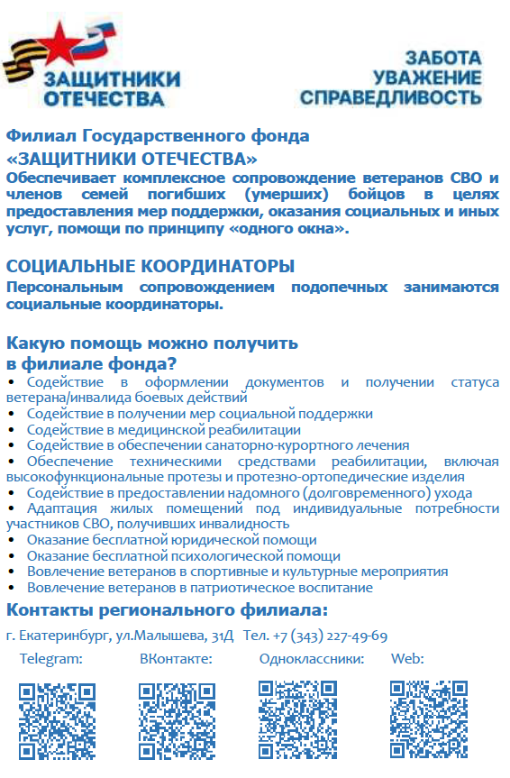

Для организации работы по персональному сопровождению участников специальной военной операции и членов их семей в муниципальных образованиях закреплены социальные координаторы. В городском округе Верхняя Пышма социальным координаторам Фонда является Тебенькова Светлана Вячеславовна

осуществляет консультации по телефону 8-961-762-32-62;

ведет очный прием еженедельно по вторникам с 12.00 до 14.00 в администрации городского округа Верхняя Пышма по адресу: город Верхняя Пышма, проспект Успенский 115, кабинет 109.

запись на очный прием по телефонам:

8(34368) 4-04-80 (доб.01002) в рабочие дни с 8.00 до 16.30 (обед с 12.30 до 13.30);

8-961-762-32-62.